일상 디저트로 자리잡은 케이크…신세계푸드, ‘미니 케이크’로 수요 공략신세계푸드 운영 이마트 베이커리, 지난해 케이크 매출 2024년 대비 24% 늘어
1만원 이하 ‘미니 케이크’ 매출 78% 증가하며 전체 성장 견인해
시즌 소비에서 일상 소비로…합리적 가격으로 즐길 수 있는 케이크 라인업 지속 확대할 것


[사진 설명] 지난 3월 서울 용산구 이마트 용산점 내 베이커리 매장에서 모델들이 신세계푸드가 선보인 ‘떠먹는 망고 케이크’를 소개하고 있다. / 신세계푸드 제공

홈카페·홈디저트 문화 확산과 함께 케이크 소비가 생일·기념일 중심의 시즌성 수요에서 일상 소비로 빠르게 이동하고 있다.

14일 신세계푸드에 따르면 지난해 이마트 베이커리의 케이크 매출은 2024년 대비 24% 증가했다. 특히 전체 케이크 매출 성장을 이끈 것은 1만원 이하의 미니 케이크였다. 지난해 미니 케이크 매출은 2024년보다 78% 늘어나며, 가정의 달이나 크리스마스 등 특정 시즌에 수요가 집중되는 홀케이크의 매출 성장률(6%)보다 12배 높은 증가세를 나타냈다.

신세계푸드는 이 같은 성장 배경으로 1~2인 가구 증가, 홈카페 문화 확산, 가성비 소비 트렌드에 따른 소용량 디저트 수요 확대를 꼽았다. 과거 케이크가 생일, 기념일, 연말 행사 등 축하를 위한 제품으로 인식됐다면, 최근에는 집에서 커피와 함께 부담 없이 즐기는 일상형 디저트로 소비 범위가 넓어지고 있다는 설명이다.

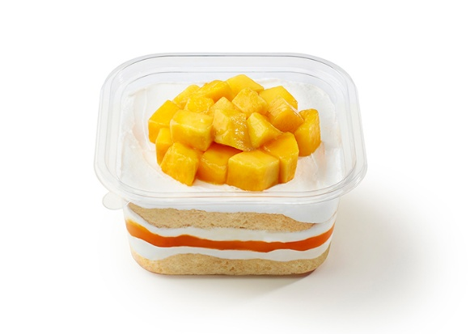
[사진 설명] 떠먹는 망고 케이크 / 신세계푸드 제공

이에 맞춰 신세계푸드는 이마트 베이커리에서 합리적인 가격으로 즐길 수 있는 미니 케이크 제품군을 강화하고 있다. 대표 상품은 9980원 가격대의 ‘떠먹는 케이크’ 시리즈다. 신세계푸드는 지난해 말 딸기, 티라미수, 오레오, 귤, 고구마 등 5가지 맛의 ‘떠먹는 케이크’를 선보인 데 이어, 올해는 지역 특산물과 제철 과일을 활용한 신제품 확대에 나섰다.

실제 지난 2월 출시한 ‘떠먹는 논산 딸기 케이크’는 출시 4일 만에 1만 개가 판매되며 호응을 얻었다. 이어 3월에는 ‘떠먹는 망고 케이크’를 선보이며 계절감과 트렌드를 반영한 제품 라인업 확대를 이어가고 있다.

신세계푸드 관계자는 “최근 케이크가 생일이나 기념일뿐 아니라 일상 속 디저트로 자리 잡으면서 가성비를 중시한 미니 케이크를 찾는 소비자들이 늘고 있다”며 “변화하는 트렌드에 맞춰 고객 니즈를 반영한 합리적인 가격대와 콘셉트의 제품을 지속적으로 강화해 나갈 계획”이라고 말했다. <끝>

- 감사합니다. 신세계푸드 홍보팀입니다-

